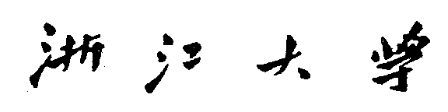

工程前沿技术研究讲座
课 程 报 告


题目 深度生成模型综述

姓 名 陶 雨
学 号 22132148
年级专业 电子信息2021级
所在学院 控制科学与工程学院

提交日期 2021年11月9日

深度生成模型综述
陶雨 22123148 控制科学与工程学院
摘要 深度生成模型能够生成与真实样本具有相同概率的样本，提取数据特征，使用无标记的数据进行无监督学习，有利于增强。深度生成模型经历了玻尔兹曼机（BM）、受限玻尔兹曼机（RBM）、深度信念网络（DBN）、变分自编码器（VAE）、生成对抗网络（GAN）的发展过程。GAN由于采用对抗博弈的思想以及没有引入决定性偏置，表现出良好的数据生成能力，而被广泛研究。GAN有CGAN、DCGAN、LSGAN、WGAN、BGAN、SGAN、CTGAN等多种改进型。本文总结深度生成模型的特点，回顾深度生成模型的发展过程，分析GAN的不同类型。
关键词 生成模型, 生成对抗网络, 变分自编码器, 玻尔兹曼机, 受限玻尔兹曼机, 深度信念网络

1 引言
生成模型能接收若干样本作为训练集，生成与其概率分布相同的新样本^{[1, 2]}，正如图1所描述的。
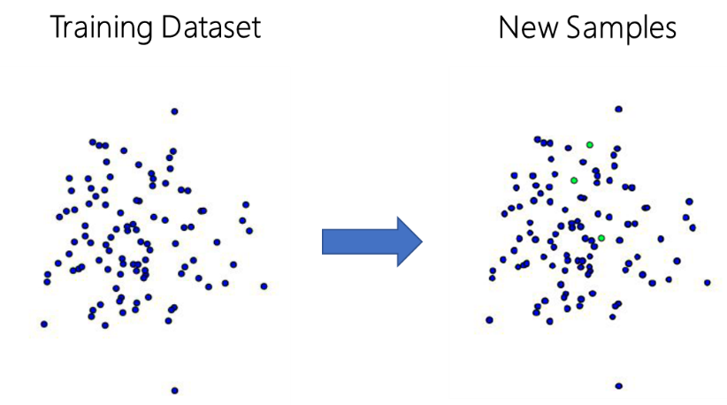
图1 生成模型的图形化描述

生成模型不需要数据标签，进行无监督学习，生成符合同样本具有相同概率分布的新数据，能够适用于需要产生近似真实样本的任务，比如，低分辨率图片生成高分辨率图片、二维图像转化为三维图像^{[3]}、给定特定条件生成对应的样本^{[4]}；生成模型根据从数据层到隐含层的编码过程，可以提取数据特征^{[5]}，从而能减小其他模型训练时的输入数据维度，或者能够用于表征数据的性质；生成模型可以用部分样本无标记的数据进行训练，实现无监督学习，降低获取数据的难度；生成模型有利于实现数据增强的目标，在数据缺少的情况，比如医疗领域^{[6]}或者小样本^{[7]}情形，生成模型能够生成与真实数据几乎一致的数据，能够处理某一维度缺乏特定取值的数据缺失问题，使得数据更加充实。

2 发展过程

2.1 玻尔兹曼机
1983年Fahlman^{[8]}提出玻尔兹曼机（Boltzmann Machines, BM）。BM与霍普菲尔网络（Hopfield Network, HN）类似，它们两者的不同点在于：HN中的每一个神经元与其他神经元连接，BM虽然神经元之间互相连接但是区分为可见神经元和隐神经元，其结构示意图为图2，其中$v_{1}\sim v_{4}$为可见神经元，$h_{1}\sim h_{3}$为隐藏神经元。
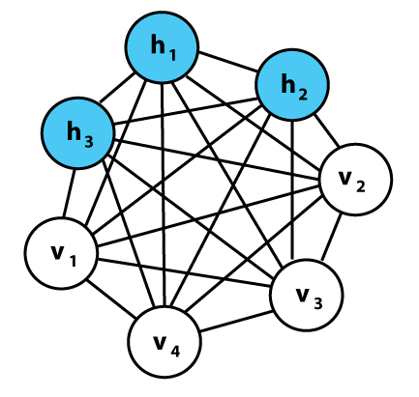
图2 玻尔兹曼机结构示意图

玻尔兹曼机有以下特点：所有变量之间相互影响，每个变量状态以一定的概率受到其他变量的影响；每个随机变量都是二值的；包含着可观测变量和隐变量。
对于玻尔兹曼机中的随机变量X，其概率分布由波尔兹曼分布得到，即
其中Z为配分函数，T表示温度，能量函数$E(x)$的定义为:
其中$w_{ij}$是两个变量$x_{i}$和$x_{j}$之间的权重，$x_{i}$表示状态，取值为0或1，$b_{i}$表示变量$x_{i}$的偏置。
不难发现，当能量越低时，状态对应的概率越大。假设有两个变量a和b的取值都为1，当连接权重为正时，相当于对整个网络的稳定性起到了一个积极的作用；若为负，就表示这两个变量同时取1不大可能，因为此时相当于给整个网络达到问题拖了后腿。

2.2 受限玻尔兹曼机
1986年Smolensky^{[9]}提出了受限玻尔兹曼机（Restricted Boltzmann Machine, RBM）。相比与BM的神经元之间的全连接，RBM将网络分为可见层和隐藏层，层与层之间的神经元互相连接，但是每层内部之间的神经元之间不会互相连接，RBM的结构与前馈神经网络（Feed Forward Neural Networks, FFNN）类似，RBM的结构示意图为图3。
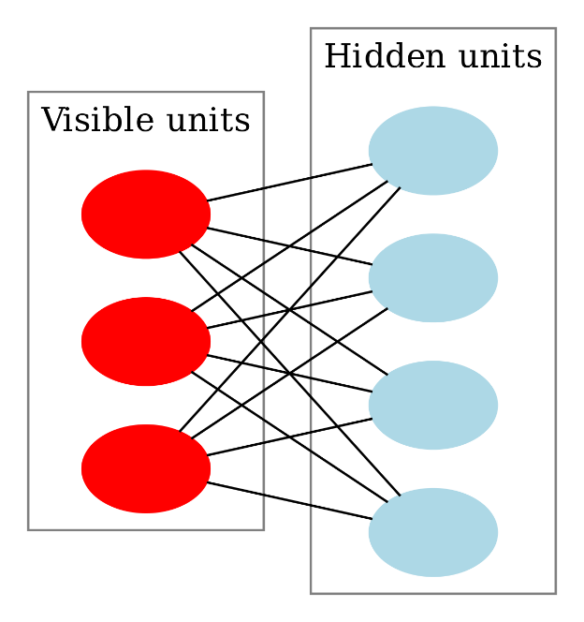
图3 受限玻尔兹曼机结构示意图

假设$x_{1}$是从RBM的训练分布中的采样，$ϵ$为学习率，W为权值矩阵，b是可见层的偏置，c是隐藏层的偏置。RBM的训练过程为：
首先，对于所有隐藏层的节点i，计算：
根据获得的Q值，进行采样：
然后，对于所有的可见层节点j，计算：
根据获得的P值，进行采样：
借着，对于所有隐藏层的节点i，计算：
最后更新权重和偏置，然后如此循环往复。

2.3 深度信念网络
2006年Hinton^{[10]}提出了深度信念网络（Deep Belief Network, DBN）。DBN由多个受限玻尔兹曼机堆积而成，其结构示意图为图4。
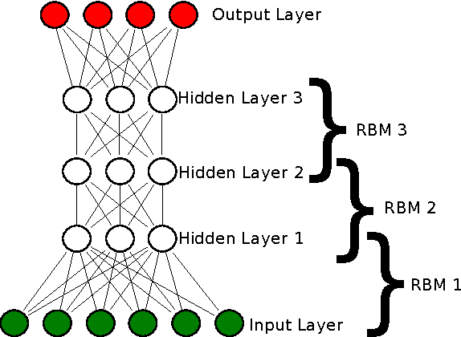
图4 深度信念网络的结构示意图

DBN的参数学习过程分为无监督贪婪逐层训练和Wake-Sleep调优两个阶段。在第一阶段，首先充分训练第一个RBM，固定第一个RBM的权重和偏置，将其隐层神经元的状态作为第二个RBM的输入向量，再对第二个RBM进行训练，如此依次进行。如果顶层的RBM除了有显性神经元还包括代表分类标签的神经元，则需要将其一起进行训练。第二个阶段是参数的调优过程，分为Wake（认知过程）和Sleep（生成过程）两个子阶段。在Wake阶段，外界的输入特征在向上权重的作用下产生出各层的输出，再基于梯度下降法来修改各层的下行权重；在Sleep阶段通过顶层表示和向下权重生成底层的状态，同时修改向上的权重。DBN在特征提取过程中，先将输入信号拉成向量再投入到网络中，忽略了数据中存在的空间结构，在处理图像和视频这样的二维或高维信号时会存在一定问题．同时，当输入信号的维数过高以及网络的深度过深时，网络中需要训练的参数很多，这给存储和计算提了很高的要求。

2.4 变分自编码器
2013年Kingma^{[11]}提出变分自编码器（Variational AutoEncoder, VAE）。VAE由编码器（Encoder）和解码器（Decoder）两部分构成，Encoder负责将真实样本编码成以每个样本为条件的正态分布的均值与方差的组合序列，Decoder负责将编码得到的正态分布数据转换成生成样本，以实现生成模型的数据。VAE的结构示意图为图5。
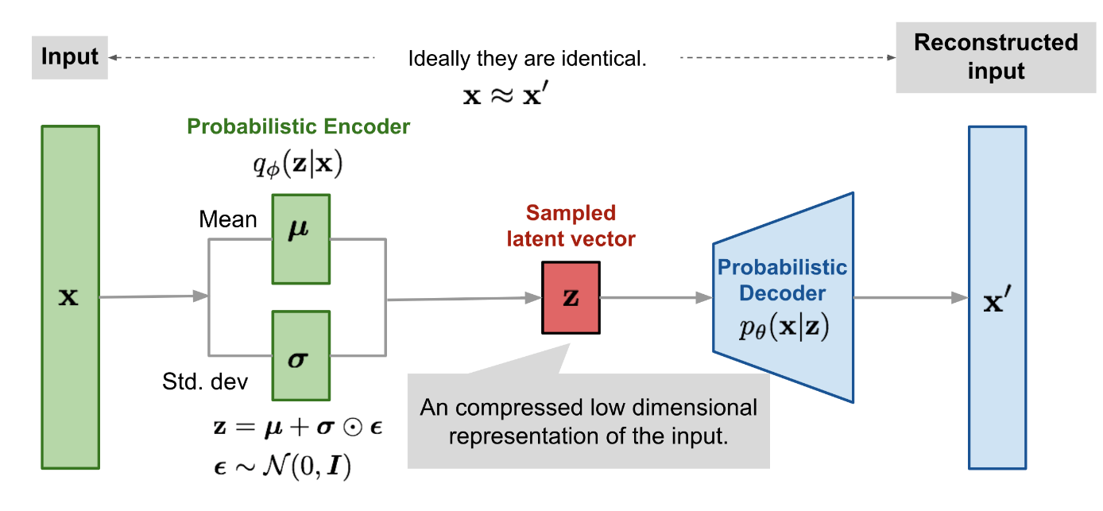
图5 变分自编码器结构示意图

VAE训练时的输出误差设定为真实样本与生成样本的重构误差。VAE为每个样本构造专属的正态分布，然后通过从每个专属正态分布中采样Z来重构数据。VAE让所有的$p(Z|X)$趋向于标准正态分布，一方面防止噪声为零，另一方面使得模型具有生成能力。
根据上式，当$p(Z|X)$趋向于标准正态分布，$p(Z)$也为标准正态分布，从而满足VAE的先验假设，这样模型训练完毕后我们可以通过从标准正态分布中的采样值来重构样本，而不是从每个单独的正态分布中的采样值来重构样本。
为了满足$p(Z|X)$趋向于标准正态分布的要求，VAE在重构误差基础上加上KL散度作为正则项来约束，KL散度定义为：
VAE其实在自编码器（AutoEncoder, AE）基础上，对Encoder的结果加上了高斯噪声，使得Decoder对噪声具有鲁棒性；而KL散度正则项是为了使Encoder的结果是零均值的。当Decoder的重构误差大于KL散度值时，VAE会降低噪声，使得生成样本更加容易，对应于KL散度值增加，重构误差减小；当Decoder的重构误差小于KL散度值时，VAE会增加噪声，提升生成样本的难度，以便提升生成样本的能力，对应于KL散度值减小，重构误差增大。

2.5 对抗生成网络
2014年，Goodfellow^{[12]}提出了生成对抗网络（Generative Adversarial Network, GAN）。
GAN没有假设单个损失函数，而是让判别器D和生成器G之间进行零和博弈。其结构示意图为图6。
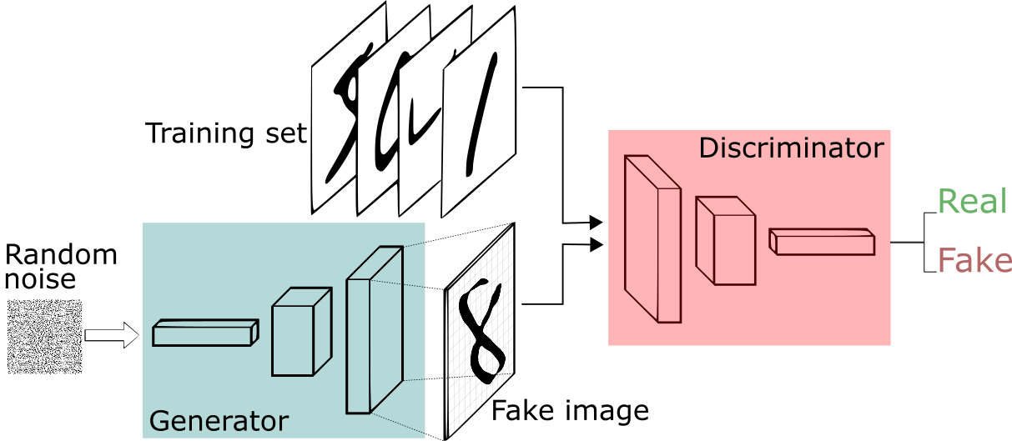
图6 对抗生成网络的结构示意图

一方面，生成器G要以生成假样本为目的，以欺骗判别器D误以为真实样本，其损失函数可以定义为：
另外一方面，判别器D要以区分真实样本x和假样本G(z)为目的，其损失函数可以定义为：
在GAN训练过程中，首先我们对判别器D进行训练，输入为真实样本与虚假样本，输出为样本的真实性1或者0，目的是让D能辨别出真实样本与虚假样本；然后，我们固定判别器D中的系统参数，将生成器G与之前训练完的判别器联合进行训练，训练过程中生成器G中的参数进行实时地更新，判别器D参数保持不变，输入为噪声z，输出为样本的真实性1或0，目的是为了让判别器D对噪声z生成的虚假样本G(z)判断为真实的；最后，重复上述两个步骤，直至两者达到纳什平衡，使得生成器G和判别器D都有很好的性能，之后我们可以单独抽出生成模型来用于生成数据。
VAE的损失函数为：
与VAE相比，GAN采用模型对抗的思想，通过最优化两个损失函数的方法，让生成模型能够达到很好的训练效果，其生成数据的效果会更强；此外，GAN的判别器相当于一个样本的度量模型，而这是VAE所不具备的。基于以上考虑，本文接下来讨论GAN的不同优化类型。

3 对抗生成网络类型

3.1 CGAN
GAN只能生成随机的接近真实的样本，但无法生成特定的样本。基于以上考虑，Mirza^{[4]}提出了条件生成对抗网络（Conditional Generative Adversarial Network, CGAN）。CGAN的结构示意图为图7。
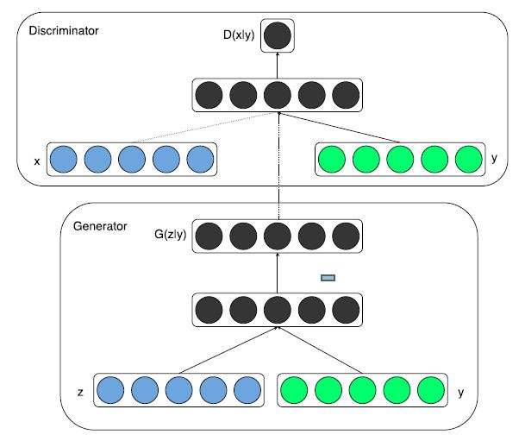
图7 CGAN结构示意图

判别器D和生成器G的损失函数为：
结构示意图与损失函数显示，判别器D和生成器G的输入中都增添了条件信息y，这就表明：判别器D的目标变为判断样本是否满足条件y的要求，或者是否是标签y对应的样本；生成器G的目标变为生成满足条件y或者与标签y对应的虚假样本。训练过程中多增加一维输入信息，能够使得模型具有更强的生成能力。

3.2 DCGAN
GAN应用在图像领域时，网络的训练参数过多，使得神经网络结构变得复杂；另外一方面，CNN应用在图像领域时，往往采用的是监督学习的方式。为了解决以上问题，Radford^{[13]}提出了深度卷积生成对抗网络（Deep Convolutional Generative Adversarial Network, DCGAN）。DCGAN的结构示意图为图8。
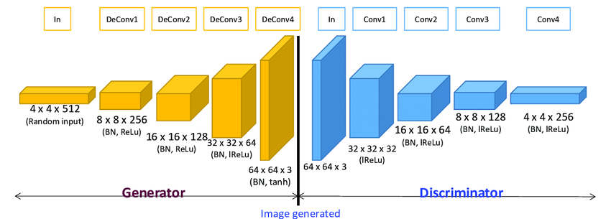
图8 DCGAN结构示意图

DCGAN并没有直接更改损失函数或者对GAN的原理进行分析，而是直接对网络结构施加限制从而实现更为强大的生成模型。DCGAN使用指定步长的卷积层代替卷积层；生成器G和判别器D都使用BN层（Batch Normalization）；移除全连接层；生成器除去输出层采用Tanh外，全部使用ReLU作为激活函数；判别器所有层都使用LeakyReLU作为激活函数。
DDGAN将卷积网络引入到GAN中，减小了训练过程中的网络参数，降低了网络的复杂度，从而解决了GAN难以训练的问题，但由于没有直接对GAN的原理层面进行修正，所以仍然具有GAN所拥有的缺点。

3.3 LSGAN
在训练过程中，GAN的损失函数会导致梯度消失问题，为了解决这样的问题，Mao^{[14]}提出了最小二乘生成对抗网络（Least Square Generative Adversarial Network, LSGAN）。
LSGAN修改GAN的损失函数的表达形式，将交叉熵损失函数转变为最小二乘损失函数形式，具体为下式。
LSGAN能够最小化Pearson散度，更加严格地惩罚离群数据，能够生成比GAN更加清晰的图像；最小二乘保证离群惩罚更大，使得LSGAN在学习参数过程中比GAN更加稳定。LSGAN与GAN的损失函数比较如图9所示。
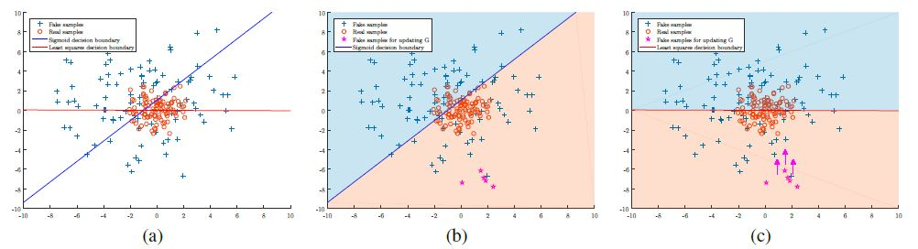
图9 LSGAN与GAN的损失函数比较图

LSGAN的缺点是，对离离群点的过度惩罚, 可能导致样本生成的”多样性”降低, 生成样本很可能只是对真实样本的简单模仿和细微改动。

3.4 WGAN
Arjovsky^{[15]}提出了Wasserstein生成对抗网络（Wasserstein Generative Adversarial Network, WGAN）。WGAN的损失函数表达式为下式。
WGAN通过剪裁D网络的方式，对D网络进行稳定更新，能够有效防止梯度消失的问题。WGAN与GAN采用评价准则区别如图10所示。
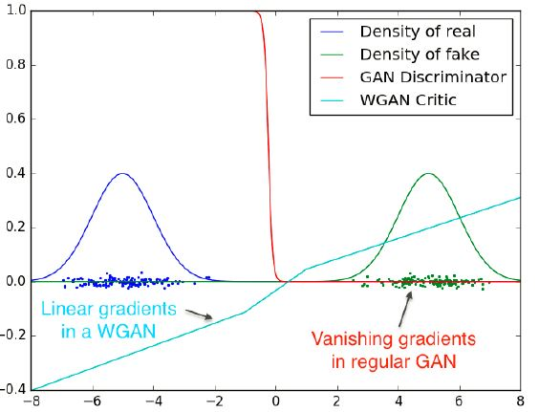
图10 WGAN与GAN的评价准则区别图

但是，WGAN一味地通过裁剪权重因素来保证训练稳定性，可能导致生成低质量的数据或者图片。

3.5 BGAN
Hjelm^{[16]}提出边界寻找生成对抗网络（Boundary-seeking Generative Adversarial Network, BGAN）。BGAN生成器以不断生成决策边界上的样本为目标，其损失函数表达式为下式。
GAN依赖于完全可微的生成样本，因此不能够生成离散数据。BGAN引入一种离散数据训练GAN的方法，利用判别器的估计误差来计算生成样本的重要性权重，从而为训练生成器提供策略梯度，重要性权重与判别器的决策边界有很强的联系，而BGAN能够搜索出该边界，从而实现对离散数据的生成。此外，BGAN边界目标寻找可以扩展到连续数据，能够提升训练的稳定性。

3.6 SGAN
Huang^{[17]}提出了堆叠生成对抗网络（Stacked Generative Adversarial Network, SGAN）。其结构示意图为图11。
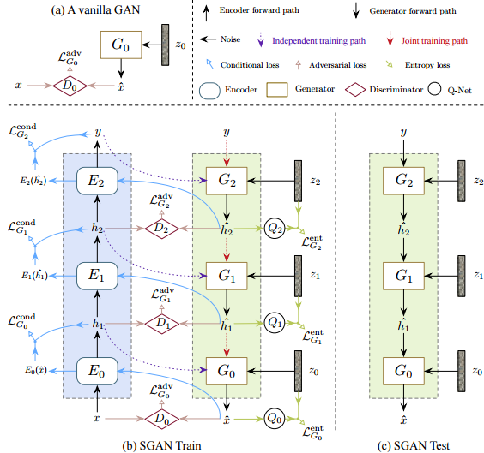
图11 SGAN结构示意图

SGAN由自下而上的GAN堆积而成，每个GAN都学会以更高级别的特征来表示较低级别的特征。SGAN在每个特征层次引入一个表征判别器，来使得生成器的表征与自下而上的判别网络的表征保持一致。SGAN首先独立训练每层的GAN，然后再端到端地训练整个模型。相比GAN，SGAN能够生成更加清晰的数据。

3.7 CTGAN
Xu^{[18]}提出了条件表格生成对抗网络（Conditional Tabular Generative Adversarial Network, CTGAN）。其结构示意图为图12。
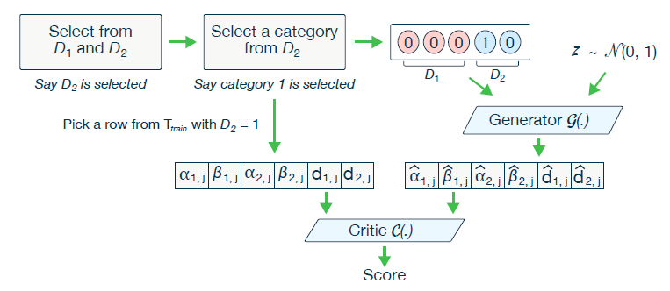
图12 CTGAN结构示意图

生成器G的网络结构为：
鉴别器D的网络结构为：
GAN生成表格数据时会出现以下问题：难以处理同时包含连续数据和离散数据的混合数据；难以处理非高斯分布的数据；难以处理多模态分布的数据；难以处理列取值不平衡性的数据。CTGAN采用特定模态归一化、条件生成器以及采样训练的方法，能够有效解决上述问题，生成符合特定条件的表格数据。

参考文献
[1] SALAKHUTDINOV R. Learning Deep Generative Models [J]. 2015, 2(1): 361-385.
[2] GOODFELLOW I, BENGIO Y, COURVILLE A. Deep Learning [M]. MIT press, 2016.
[3] GOODFELLOW I. Nips 2016 Tutorial: Generative Adversarial Networks [J]. arXiv preprint arXiv:00160, 2016.
[4] MIRZA M, OSINDERO S J A P A. Conditional Generative Adversarial Nets [J]. 2014.
[5] HE K, ZHANG X, REN S, et al. Deep Residual Learning for Image Recognition: Proceedings of the IEEE conference on computer vision and pattern recognition, 2016 [C].
[6] BERMUDEZ C, PLASSARD A J, DAVIS L T, et al. Learning Implicit Brain Mri Manifolds with Deep Learning: Medical Imaging 2018: Image Processing, 2018 [C]. International Society for Optics and Photonics.
[7] BARTUNOV S, VETROV D. Few-Shot Generative Modelling with Generative Matching Networks: International Conference on Artificial Intelligence and Statistics, 2018 [C]. PMLR.
[8] FAHLMAN S E, HINTON G E, SEJNOWSKI T J. Massively Parallel Architectures for Al: Netl, Thistle, and Boltzmann Machines: National Conference on Artificial Intelligence, AAAI, 1983 [C].
[9] SMOLENSKY P. Information Processing in Dynamical Systems: Foundations of Harmony Theory [R]: Colorado Univ at Boulder Dept of Computer Science, 1986.
[10] HINTON G E, OSINDERO S, TEH Y-W J N C. A Fast Learning Algorithm for Deep Belief Nets [J]. 2006, 18(7): 1527-1554.
[11] KINGMA D P, WELLING M J A P A. Auto-Encoding Variational Bayes [J]. 2013.
[12] GOODFELLOW I, POUGET-ABADIE J, MIRZA M, et al. Generative Adversarial Nets [J]. 2014, 27.
[13] RADFORD A, METZ L, CHINTALA S J A P A. Unsupervised Representation Learning with Deep Convolutional Generative Adversarial Networks [J]. 2015.
[14] MAO X, LI Q, XIE H, et al. Least Squares Generative Adversarial Networks: Proceedings of the IEEE international conference on computer vision, 2017 [C].
[15] ARJOVSKY M, CHINTALA S, BOTTOU L. Wasserstein Generative Adversarial Networks: International conference on machine learning, 2017 [C]. PMLR.
[16] HJELM R D, JACOB A P, CHE T, et al. Boundary-Seeking Generative Adversarial Networks [J]. 2017.
[17] HUANG X, LI Y, POURSAEED O, et al. Stacked Generative Adversarial Networks: CVPR, 2017 [C].
[18] XU L, SKOULARIDOU M, CUESTA-INFANTE A, et al. Modeling Tabular Data Using Conditional Gan [J/OL] 2019, arXiv:1907.00503.

